2017年全国大学生信息安全竞赛
作品报告

作品名称：
电子邮箱：
提交日期：
填写说明
1. 所有参赛项目必须为一个基本完整的设计。作品报告书旨在能够清晰准确地阐述（或图示）该参赛队的参赛项目（或方案）。
2. 作品报告采用A4纸撰写。除标题外，所有内容必需为宋体、小四号字、1.5倍行距。
3. 作品报告中各项目说明文字部分仅供参考，作品报告书撰写完毕后，请删除所有说明文字。(本页不删除)
4. 作品报告模板里已经列的内容仅供参考，作者可以在此基础上增加内容或对文档结构进行微调。
5. 为保证网评的公平、公正，作品报告中应避免出现作者所在学校、院系和指导教师等泄露身份的信息。

目 录
摘要 1
第一章 作品概述 2
第二章 作品设计与实现 7
第三章 作品测试与分析 34
第四章 创新性说明 41
第五章 总结 42
参考文献 43

摘要
（请简要说明创作本作品之动机、功能、特性、创新处、实用性）

作品概述
本章从作品背景分析、相关工作、研究目标、特色描述和应用前景分析五个方面进行介绍。
1.1 背景分析
如今，是一个信息和科技高速发展的时代，每分每秒都有新的信息和技术诞生出来，人如果还一味地抱着原来的所拥有的知识和技艺来生存的话，将很快被淘汰。在这样的情况下，终身学习的理念得到人们的广泛关注，不少国家和地区都在积极地倡导国民进行终身学习和终身教育活动。党的十九大报告中曾强调，要加强终身学习，促进人的全面发展，以个人的终身学习来推动和实现全民学习和全民族终身学习，从而促进整个社会的发展。十九大代表、北京十一学校校长李希贵认为，未来20年会有60%的职业要消失。我们怎么通过全社会的参与，来形成各种形态的学习型组织，使我们的学生、我们一代一代的青年找到一次一次的起跑线，而不要仅仅把学校当作起跑线。找到一个一个不一样的学校，这样知道人生不是先做好了教育的准备再去工作，而是终身学习。建设一个学习型社会、学习型国家，可能下一步是一个非常需要思考的问题。
根据中国新闻出版研究院发布第十四次全国国民阅读调查报告显示，2016年我国国民人均图书阅读量为7.86本（包括电子书），相比于日本、法国、韩国的人均阅读读书量分别为40本、20本和11本，由此可见我国民众的学习和阅读氛围距发达国家还有较大差距。
另一方面，我国的近视率却在缓慢上升，我国青少年近视发病率高居全球第一位，并且呈低龄化趋势。造成这种现象有两个主要原因，其一是，读者一次性阅读学习的时间太长，不注意休息；其二，读者在学习的过程中，通常处在一个较差的阅读环境中，从而大大的提高了近视率。
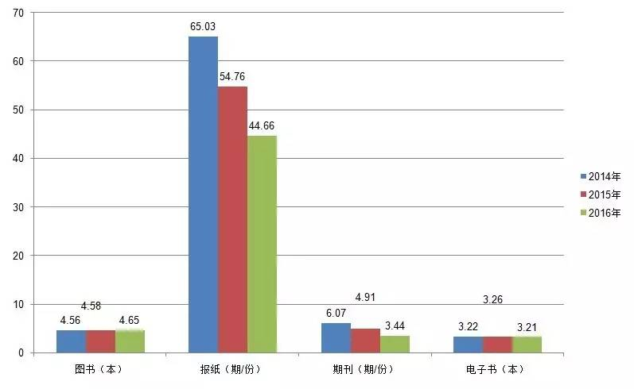
图1-1 近三年各类出版物阅读量对比情况
习近平总书记在十九大报告中强调推动建设学习大国，要善于运用互联网技术和信息化手段。因此为了解决这些问题，我们的项目从鼓励学习、健康用眼着手，结合最先进的眼电图采集识别技术和人工智能技术，设计并实现了一个基于人体眼电图的行为模式识别及信号检测系统—学习伴侣，为推动建设学习型大国，提高全民视力健康贡献一份力量。
1.2 相关工作
在人体眼电检测与识别领域，国内外针对EOG眼电信号的特征提取以及眼动行为模式均进行了相关的研究，主要包括：
相关论文分析：
（1）2010年，王君等人在《EOG信号的特征提取与识别算法研究》^{[1]}一文中提出了基于线性预测技术的EOG特征提取算法。即对原始EOG信号进行滤波、分帧、计算短时能量及端点检测等预处理操作后，提取线性预测系数作为EOG信号的特征参数。
（2）S.Kanoh,Member等人在《Development of an Eyewear to Measure Eye and Body Movements》^{[2]}中提出通过三个金属干电极测量的EOG信号，识别眼睛的运动和眨眼，从而判断用户的精神状态或对物体的兴趣程度。
（3）2017年，张贝贝等人在《基于EOG的阅读行为识别中眨眼信号去除算法研究》^{[3]}中提出基于独立分量分析的眨眼信号去除算法。对降噪后的EOG信号进行阅读状态识别，平均正确率可达到95.5%。
相关产品调研：
（1）眼电图分析仪：眼电图分析仪是一种用于测量眼科疾病的医疗仪器，通过这种仪器还可以测量眼睛的视力，如图1-2。
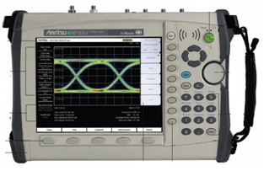
图1-2 手持眼图分析仪MP1026A
（2）智小乐学习伴侣：专为4-7岁孩子服务，结合人工智能相关技术、寓教于乐的儿童智能学习机器人。基于DNN的“学习能力定级系统”，它能够准确了解孩子学习能力。根据不同情况制定不同学习策略，它可以实现个性化知识推荐。通过长期迭代学习系统，其云端大脑知识库不断更新。
（3）步步高学习机：采用兴趣激励法，使抽象的数理化知识变得更加浅显。同时，孩子在使用机器学习时可以获得金币，这些金币一方面用来养电子宠物，一方面作为娱乐的开销。
通过对相关论文和相关产品的研究，目前市场上应用的EOG技术或学习辅助设备存在以下问题：
（1）缺乏主动式健康服务
现在有的医疗设备受限于体积及智能化程度不能根据用户实际用眼情况提供相应的健康服务。
（2）目标人群单一
市场上现有的学习伴侣产品大都针对儿童群体，应用范围有限，无法满足广大用户终身学习的需求，而且不可以基于平台进行二次开发。
（3）缺乏可信的学习状态记录
无法持续记录用户学习状态，也不可以进行阅读时的专注程度检测。并且不能提供实时主动服务，需要用户交互才进行反馈。
（4）缺少针对学习过程的学习指导
现有的学习辅导产品大多都针对学习内容上有较强的针对性指导，但却忽视了学习过程同样也是学习的重要组成部分，没有对学习者的学习时间和学习状态进行相应反馈和指导。
综上所述，本作品设计了一种采集眼电信号的新方法，解决了传统医用EOG设备体积庞大采集不方便的缺点，可实时采集用户眼电数据；使用普通3.3V到12V直流电池，设备连接采集数据时的电流为15mA，功耗低续航时间久；开发了基于安卓系统的智能移动终端，主动服务，提供对眼电信号数据预处理、数据的可视化呈现、分布式存储用户学习状态数据等功能。同时，利用大数据分析技术结合用户的使用数据提供学习报告，改善用户学习习惯，提供学习建议；根据用户的用眼习惯提供健康指导、用户分享社交等服务。
1.3 研究目标
（1）构建行为状态识别及数据统计系统，利用眼动信息的人体行为识别( Human Activity Recognition，HAR)^{[4]}算法实现日常生活中的学习工作状态识别及量化统计，为其他子系统提供数据支持。
（2）基于健康医疗大数据统计和移动健康技术，为使用者提供工作和学习用眼健康建议和有害用眼场景报警功能，能够为医疗机构提供医疗诊断辅助数据。
（3）提出并设计一种新的适用于可穿戴移动设备的眼电图（EOG）采集方法，改良了传统采集技术不方便佩戴的缺点，增强了眼电图采样设备的可穿戴性。
（4）打造基于安卓系统的智能终端，提供数据预处理、数据可视化、分布式存储、健康指导、社交分享等诸多功能。
（5）使用非对称加密算法保障系统数据及用户隐私安全，实现系统的安全通信和隐私保护。
1.4 特色分析
（1）基于卷积神经网络的眼电图识别算法。
（2）具有主动式健康服务模式。
（3）设计了一种新的适用于可穿戴移动设备的眼电图（EOG）采集方法。
（4）滤波算法。
（5）分布式智能终端网络。
1.5 应用前景分析
学习辅助设备往往是家长和学生寄以厚望的学习工具，全球化的金融风潮全面来袭，各行各业都受到了不小的冲击。但学习机市场不降反升，依旧火爆。相关调查显示，没有购买过学习机的网友仅占51%，其中表示以后会考虑购买学习机的约占35%。仅从小学生来看，全国小学在校生人数达10864.07万人，按市场占有率30%计算，这个市场将是巨大的。
为了响应国家推动建设学习型大国的号召，我们基于“互联网+”理念提出了“学习+”的概念。通过量化学习过程，掌握学习时间，辅助制定学习计划，鼓励全民学习、终身学习，提供学习报告和学习建议帮助用户合理学习。“学习+社交”可分享的学习时间排行，打造社交分享学习体验，带动全民学习的社会氛围。“学习+健康”检测眨眼频率，提醒不良阅读环境减少不良阅读习惯，从而减少视疲劳，保护视力健康。
眼电图是一种用于记录角膜和视网膜由于眼动产生的电势信号的技术，具有成本低、便于采集、信噪比高等优势，已广泛应用于医学辅助设备、虚拟键盘控制等方面。而基于EOG的HCI技术也不仅限于严重残疾的人，还可以扩展到运动功能正常的群体。近来，基于EOG的个体行为识别、驾驶员疲劳检测及上下文感知等方面的研究，已经受到了广大学者的关注，并成为新的研究热点。
1.6 小结
在本章，我们对作品做了一个整体的描述，包括作品的背景、相关工作、研究意义、特色描述以及应用前景等。以解决学习者在学习过程中遇到的实际问题出发，进行了充分的调研，分析了本作品的主要研究内容和优势，为后期作品的设计与实现奠定基础。

第二章 作品设计与实现
本章从本作品的整体方案设计、架构设计、关键技术实现和功能模块的设计四个方面进行阐述。
2.1系统方案设计
我们设计的基于人体眼电图的行为模式识别及信号检测系统主要分为五个角色，分别是数据采集设备、行为模式识别系统、眼动信号检测系统、数据分析系统、用户客户端。本系统的总体流程设计如图2-1所示。
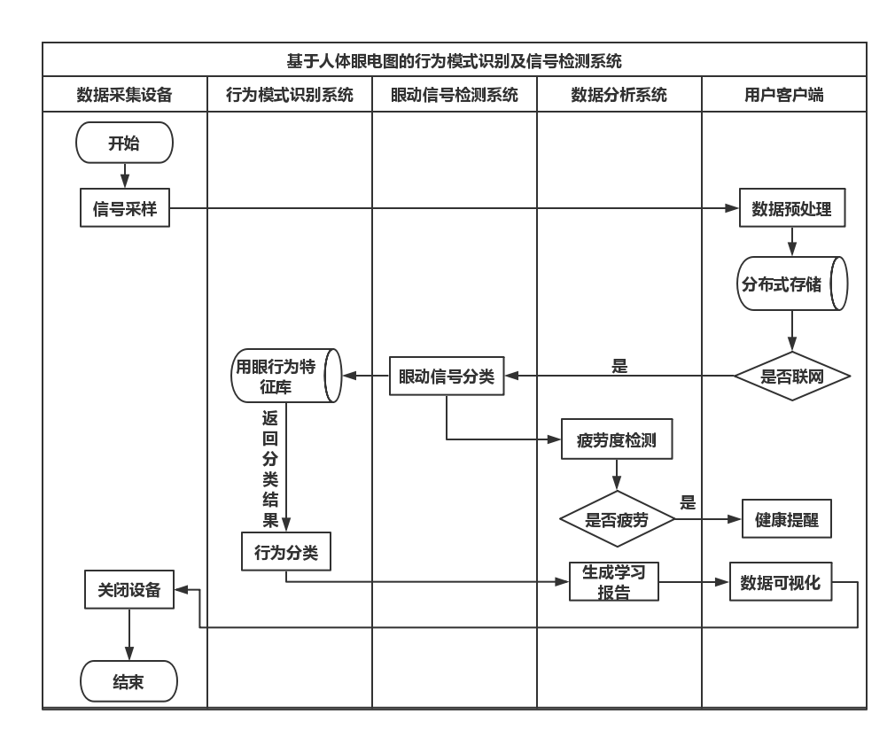
图2-1 基于人体眼电图的行为模式识别及信号检测系统的流程设计
（1）数据采集设备:采集用户眼电信号数据，并对信号进行A/D转换，然后将数据传送给用户客户端进一步处理。
（2）行为模式识别系统:基于用眼行为特征库判断用户当前行为，返回分类结果。并将用眼行为记录到特征库中，迭代提升识别的准确性。
（3）眼动信号检测系统:接收用户客户端的数据，使用卷积神经网络完成眼动信号的分类。将用户眼动分为眨眼、左右转动、上下转动等。
（4）数据分析系统:提供主动服务的核心部分，眼动信号分类的结果作为用户疲劳度检测的相关指标，根据疲劳检测结果对用户客户端返回健康提醒。生成基于用眼行为分类结果的学习报告，并且在用户客户端实现数据可视化。
（5）用户客户端:对收到的数据进行滤波等一系列预处理。数据处理完毕之后将被分布式存储。用户客户端还需判断当前的网络连接环境，只有在联网情况下才传递数据。
2.2 系统总体架构设计
2.2.1 网络架构
本系统采用基于分布式存储和PAAS云计算相结合的混合式体系架构。客户端承担了数据格式化、滤波等数据预处理工作，同时还作为分布式存储的节点为部署在与服务器上的数据分析系统提供可靠的分析数据。用户通过基于智能手机的客户端，可以实时查看本地数据库中的分析数据，也可以通过连接中心云服务器，请求分析系统提供学习报告，由客户端进行可视化渲染后展示给用户。在网络许可的条件下，云服务器通过基于卷积神经网络的行为分析系统和大数据模型实时跟踪用户状态，为用户提供主动式的学习建议和健康提醒。另外系统还提供了用户数据API，允许合法的第三方开发者或应用经过用户许可获取相应数据。本系统的网络架构如图2-2所示。
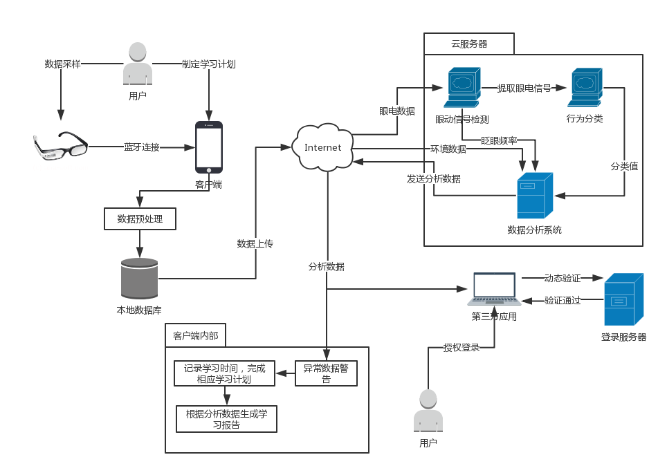
图2-2 基于人体眼电图的行为模式识别及信号检测系统的网络架构设计
- 用户启动硬件设备与智能手机客户端进行蓝牙通信
当硬件设备启动后，硬件设备便处于可侦听状态。用户智能手机客户端通过监听设备权限blt，判断设备是否打开蓝牙开关，当蓝牙开关关闭时向用户请求蓝牙开关操作。接着客户端搜索附近可连接的设备，对于目标设备进行配对，android系统本身会完成配对动作，并且将已经成功配对的设备的mac地址保存起来，以供下次进行自动配对使用。对成功配对的设备进行连接，需要在手机上建立服务器端，我们提供了专属应用用于建立蓝牙服务端。为了避免大量数据处理延迟和用户网络不通畅带来的数据丢失，我们通过分布式移动数据库，来保存手机客户端生成的预处理数据。
（2）客户端连接到云端服务
我们的云端服务采用PaaS架构，PaaS是Platform-as-a-Service的缩写，意思是平台即服务，具有免运维、高可靠、自动扩展、更加节约成本等优点。
当客户端与云端服务建立连接后，客户端便从本地服务器读取缓存数据发送到云服务器上进行计算。通过训练好的卷积神经网络识别一段时间内，存在的眼动信号，进而对眨眼和眼动信息进行分离，从而进行下一步的状态识别。当单位长度的眼动数据通过模式匹配模型，就能对使用者的状态进行分类，我们将分类数据按照线性时间顺序保存，用于分析系统进行分析。分析系统通过一段时间内基于眼电信号的疲劳度和专注度分析，结合状态分类数据，通过大数据健康模型得到当前时段的学习报告，反馈给客户端。或当客户端主动申请时，生成特定时段的学习报告，帮助用户改善学习过程。
（3）为第三方应用提供接口
当用户使用第三方客户端如web客户端访问系统，则需要第三方应用先向动态验证服务器发起验证请求，服务器收到请求后向用户手机发送验证码。在验证码有效时间内，用户验证成功方可进一步连接云服务，采用静态密码登录。
2.2.2 软件架构
本系统的软件架构设计分为五个层次，应用层，接口层，逻辑层，网络层以及存储层。如图2-3所示。
（1）应用层
应用层的客户端分为轻客户端和全客户端，通过调用接口层提供的接口函数与网络层进行通信，通信的关键数据采用国密SM3加密，保护用户的隐私。
客户端主要为移动终端，轻便快捷，利于用户操作使用。显示健康提醒和可视化报告。WEB客户端作为网页浏览器，适合用户PC机上使用，用于展示用户数据和社交好友数据。
（2）接口层
接口层包含了服务器提供的身份验证接口，眼电采集器提供的信号处理接口，云服务器提供的数据分析接口。上层的客户端通过调用接口层提供的接口使用本系统的功能。
（3）逻辑层
逻辑层在本系统中作为业务逻辑处理的模块，由系统的主要功能组成。应用层通过调用服务器的身份验证接口进行身份验证。云服务器通过数据分析接口分析得到眼动信号分类结果以及用户用眼行为分类结果，提供健康提醒和生成学习报告。
（4）网络层
本系统的网络层采用的是基于端到端的混合式体系结构，既有端到端的数据传输网络，也有基于服务器的数据处理。
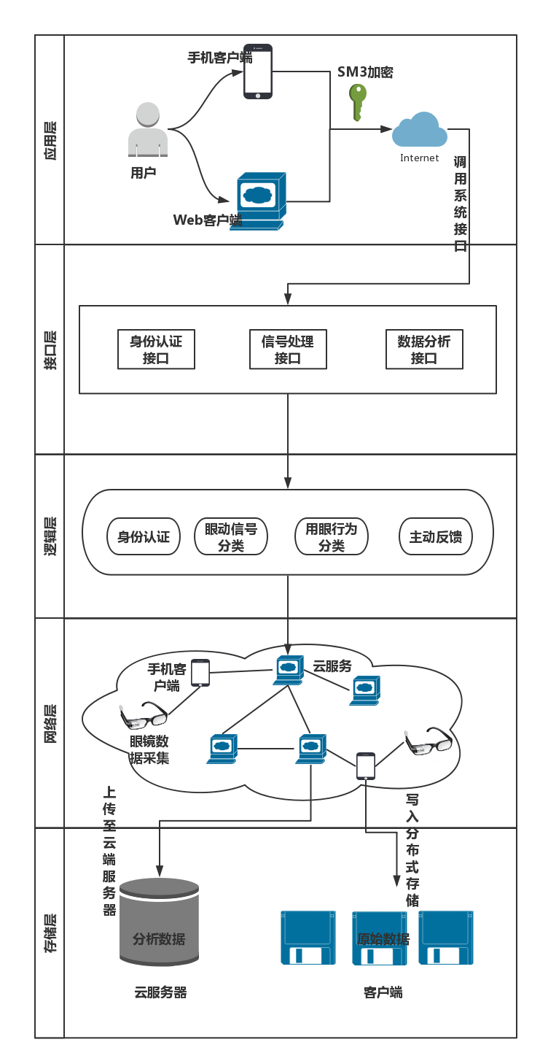
图2-3 软件架构设计
本系统构建的数据传输网络中主要为，搭载信号采集的智能眼镜和用户的移动端设备，眼镜采集信号通过蓝牙传输给客户端和服务器进行相应处理。
（5）存储层
存储层包括了云服务器存储和分布式文件存储。
云服务器中存放的是经处理后的相关数据，包括眼动和用眼行为等。基于云端大数据的特性，可备份大量数据，可迭代完善识别系统。
分布式文件存储临时眼动数据信息，以及个性化的健康提醒推送和个人学习报告。分布式的文件存储方便用户查看，获得更快的检索体验。
2.2.3 硬件架构
本作品的数据采集设备分为数据采集前端和数据传输后端两部分，前后端通过串口相互连接。这样设计是为了减少数据通讯过程中蓝牙信号对采集前端带来的干扰，降低数据采集前端的重量和体积从而增强可佩戴性和便携性，整体硬件设计如图2-4 。
数据采集前端以ads1299芯片为核心，该芯片是一款八通道低噪声、24 位同步采样Δ-Σ 模数转换器(ADC)产品。我们使用这款芯片有效地处理双通道眼电图（EOG）数据，信号经过增益，放大后从GPIO引脚传入数据后端。
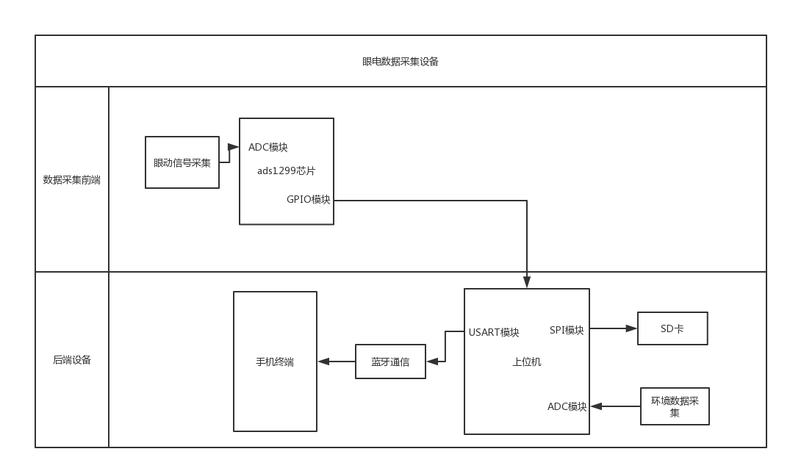
图2-4 硬件设计图
数据传输后端即上位机包括ARM处理器、SPI模块、ADC模块和蓝牙通信等模块，主要用来采集环境数据和与手机终端通信，当远离手机终端或通信状况不佳时可以通过SD卡临时存储数据，以备系统日后分析。
2.3 系统关键技术
2.3.1 三点眼电采集方法
EOG是眼球运动的电学记录。跨网膜存在着静止电位，角膜侧为正，巩膜侧为负，这可以看作在那里有一定大小的电偶极子的存在^{[5]}。眼动信号和其他生物电信号一样非常的微弱。目前的实验条件还不允许我们直接从角膜和视网膜上进行测量。一般是在眼睛外侧的皮肤上间接的进行测量。将一个生物电极放置在鼻梁顶部，另外两个电极分别位于鼻子的左侧和右侧。当眨眼或眼球运动时，电极可以采集到电势的变化^{[6]}。
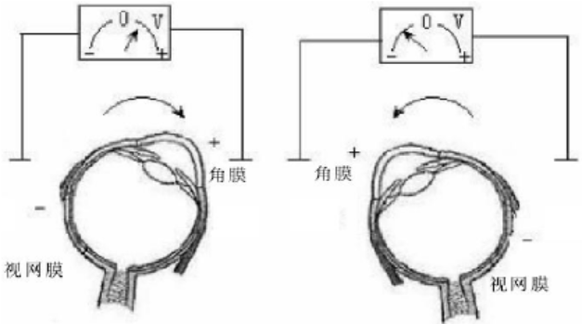
图2-5 眼动信号产生原理图
为了在日常生活中实现美观且可接受的无线EOG测量, 我们提出了将电极用于EOG测量的新方法。在这种方法, 使用三个电极来测量EOG。一个电极(C)位于鼻梁顶部附近, 另外两个电极(L和R)分别放置在鼻子的左右两侧^{[7]}。由于电极C，L和R的位置分别对应于眼镜部件的位置：桥接部分和鼻托的左右两侧（图2-6），该布置系统适合安装到眼镜。跨网膜存在着静止电位，角膜侧为正，巩膜侧为负，当眨眼或眼球运动时，电极可以采集到电势的变化^{[6]}。
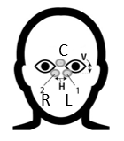
图2-6 三点眼电采集方法
当一个参考电极被放置到耳廓的背面时, 分别测量电极 C、L 和 R 的电压(𝑉_{𝐶}, 𝑉_{𝐿} 和 𝑉_{𝑅})。可以通过以下公式获得EOG 的水平和垂直分量 (𝑉_{ℎ} 和𝑉_{𝑣})。(眼球的向右和向上运动分别产生正的𝑉ℎ 和𝑉𝑣 值。
𝑉_{ℎ} = 𝑉_{𝐿} −𝑉_{𝑅} (2-1)
𝑉_{𝑣} = 𝑉_{𝐶} − (𝑉_{𝐿} +𝑉_{𝑅})/2 (2-2)

当电极C作为参考电极，并且电极L和R上的电压被一起测量时(𝑉_{𝐿}′和𝑉_{𝑅}′)，Vh和𝑉_{𝑣}可以被定义如下。
𝑉_{ℎ} = 𝑉_{𝐿}′−𝑉_{𝑅}′ (2-3)
𝑉_{𝑣} = −(𝑉_{𝐿}′+𝑉_{𝑅}′)/2 (2-4)
至于电极选择，相比于干电极，湿电极会影响工作性能，并且寿命短，可靠性低，稳定性差，成本高，费时多^{[8]}。湿电极需要在电极上涂抹导电胶，使用较为麻烦，而干电极无需其他导电介质，从而更加方便佩戴。综合考虑易用性、准确性、成本等因素，我们最终选择采用干电极。
2.3.2 数据预处理
数据预处理主要包括三个部分：滤波、加窗和数据标准化。
- 滤波
数字滤波器（DF）和模拟滤波器（AF）一样，都是用来滤波的，它将信号的某些频率（频段）的信号加以放大，而将另外一些频率（频段）的信号加以抑制。借助A/D、D/A转换器，数字滤波器可以处理模拟信号也可以输出模拟信号。
按滤波器幅度响应可分为低通、高通、带通、带阻、全通等^{[9]}。按照奈奎斯特抽样定理，信号最高频率f_{h}只能限于f_{h}≤f_{s}/2（f_{s}为臭氧频率），即ω_{h}≤π^{[10]}。与模拟滤波器不同，数字滤波器频率响应是以2π为周期的周期函数，这些理想的幅度响应特性（如下图2-7所示），即“突变”型幅度响应会造成无限长的非因果的单位冲激响应，是不可实现的，只能用可实现的实际滤波来逼近它。
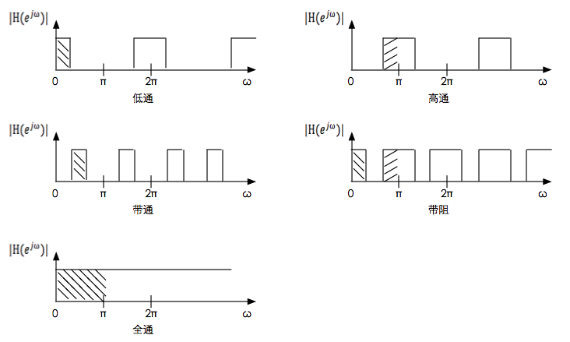
图2-7 低通、高通、带通、带阻、全通滤波器图
以数字低通滤波器为例（见下图2-8），指标包括：通带截止频率ω_{p}，阻带截止频率ω_{st}， 通带波纹δ₁（R_{p}(dB)），阻带波纹δ₂（A_{s}(dB)）。
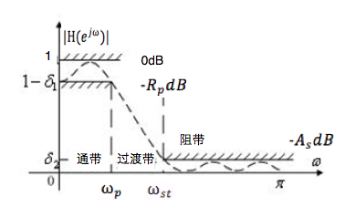
图2-8 数字低通滤波器
广泛被采用的滤波器主要有：Butterworth滤波器、Chebyshev滤波器、Bessel滤波器等。本作品将选择Butterworth滤波器，它的优点在于通频带内的频率响应曲线最大限度平坦，没有起伏，而在阻频带则逐渐下降为零。Butterworth低通滤波器可用如下振幅的平方来表示频率：
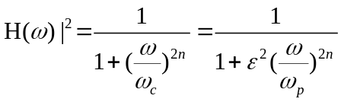 （2-5）
其中，n为滤波器的阶数， 为截止频率， 为通频带边缘频率， 为在通频带边缘的数值。
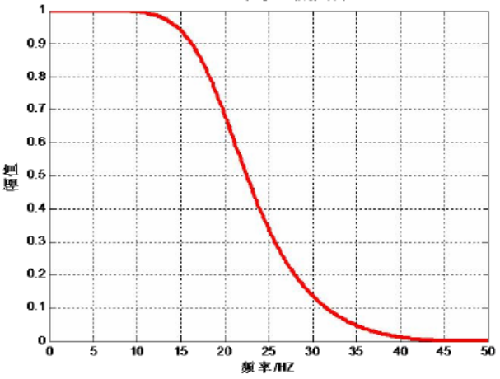
图2-9 Butterworth滤波器幅频特性
滤波过程就是解常系数线性差分方程的过程，形式如：
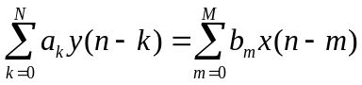 （2-6）
其中，x(n)序列为滤波前的信号序列，a_{k}, b_{m}为H(z)系统函数分母与分子的系统数组，求出的y(n)即为滤波后的信号序列。
注：x(n)与y(n)的长度要相等，且a₀=1。
公式的化简工程如下：
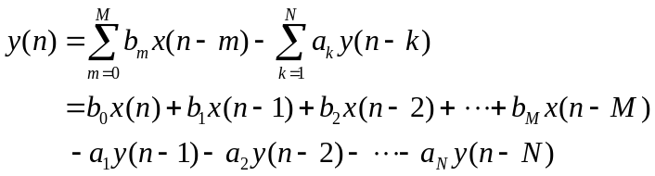 （2-7）
默认条件，当k<0时，x(k), y(k)都为0。例如n=0时，
y(0)=b₀*x₀+b₁*x(-1)+...+b_{M}*x(-M)-a₁*y(-1)-...-a_{N}*y(-N)=b₀*x(0)。经过迭代，可以求出y(n)序列的所有值。
filter的流程图如下所示
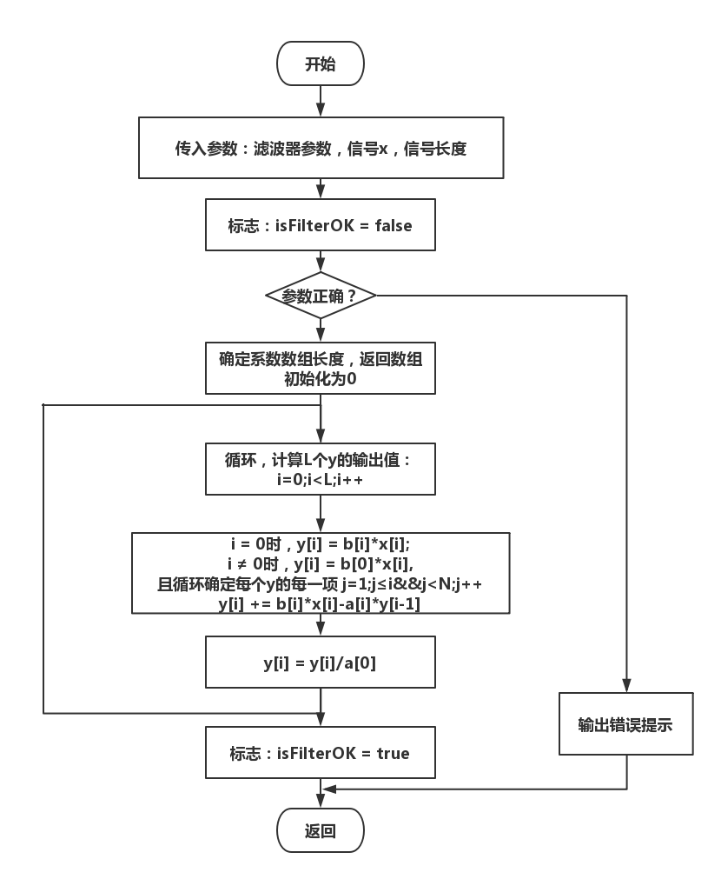
图2-10 filter流程图
以一段向左眼动信号为例，图2-11展示了滤波后信号的频率，图2-12展示了滤波前后的波形变化。通过图2-11中可以看到，经过滤波后的信号频谱图中50Hz的工频干扰已经消失。滤波前的信号有许多毛刺，说明有较多的噪声存在，经过滤波之后，信号波形较为光滑，说明通过滤波器的作用信号噪声基本消失，消噪效果较为客观。
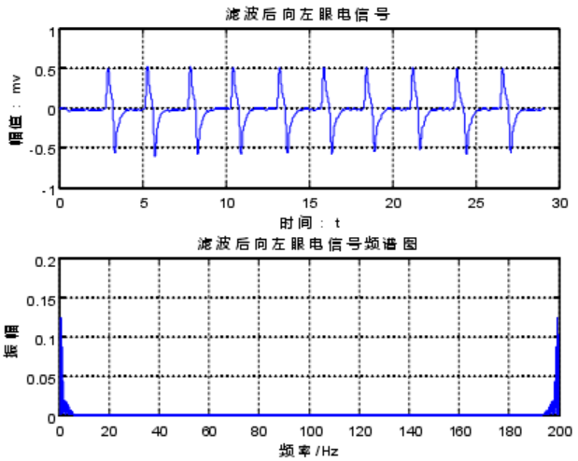
图2-11 滤波后信号频谱图
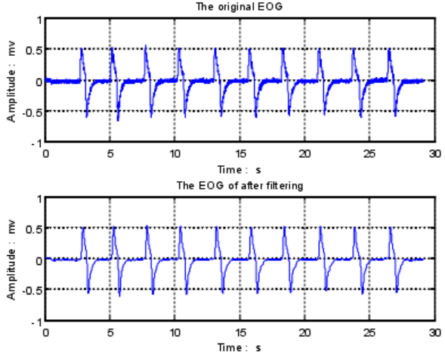
图2-12 滤波前后比较图
实验中，通过“加窗”来实现信号的分帧，从数学的角度来说，“窗”其实就是一种数学函数，我们通过一个固定长度数学函数来截取一帧一帧的信号，每次只观察“窗”内的信号特征，这个窗函数的长度称为“帧长”。当一帧信号观察完毕，再将窗函数向后移动一个固定的距离，研究下一部分的信号，我们将移动的距离称为“帧移”。“帧长”一般按照经验取值，而“帧移”一般取帧长的1/2或1/3，即每一帧之间会有重叠的部分，这样可以使帧与帧之间平滑地过渡，保持短时信号之间有较好的连续性，分帧示意图如图所示，其中，N为帧长，M为帧移。在实验中，选取M为20ms,N为10ms。从上图可知，第一帧包含了N个点，第二帧也包含了N个点，其起点为N-M，终点为N+M，两帧之间有M个点的交叠，以此类推。
为了保持较高的分辨率，减少频谱的泄露，我们选用海明窗作为窗函数。海明窗也是余弦窗的一种，又称改进的升余弦窗。海明窗与汉宁窗都是余弦窗，只是加权系数不同。海明窗加权的系数能使旁瓣达到更小。分析表明，海明窗的第一旁瓣衰减为42dB^{[11]}。海明窗的频谱也是由3个矩形时窗的频谱合成，但其旁瓣衰减速度为20dB/（10oct）。其窗函数公式如下：
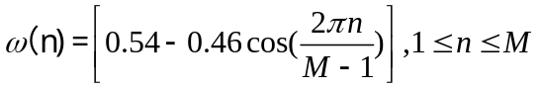 （2-8）
假设眼动信号为S(n),窗函数为ω(n),则加窗以后的信号为：S_{ω}(n)=S(n)*ω(n)。实验中所选用帧长为20ms，帧移为10ms，信号采样频率为200Hz，即一帧包含四个采样点，两帧之间两个采样点的重复。
做完加窗后，接着进行的是数据标准化。最常见的标准化方法就是Z-score标准化，也叫标准差标准化，这种方法给与原始数据的均值（mean）和标准差（standard deviation）进行数据的标准化。经过处理的数据符合标准正态分布，即均值为0，标准差为1，其转化函数为
x = (x-u)/σ （2-9）
其中u为所有样本数据的均值，σ为所有样本数据的标准差。Z-score标准化方法适用于属性A的最大值和最小值未知的情况，或者超出取值范围的离群数据的情况^{[12]}。该种归一化方式要求原始数据的分布可以近似为高斯分布，否则归一化的效果会变得很糟糕。
标准化的公式很简单，步骤如下
第一步：求出各变量（指标）的算术平均值（数学期望）xi和标准差si；
第二步：进行标准化处理；Z_{ij} = (x_{ij}-x_{i})/s_{i}。其中，z_{ij}为标准化后的变量值，x_{ij}为实际变量值。
第三步：将逆指标前的正负号对调。标准化后的变量值围绕0上下波动，大于0说明高于平均水平，小于0说明低于平均水平。

Algorithm 1 标准化算法

Input: 各变量（指标）的算术平均值（数学期望）x
Input: 标准差axsi
1: x = np.array(x).astype(float)
2: xr = np.rollaxis(x, axis=axis)
3: xr -= np.mean(x, axis=axis)
4: xr /= np.std(x, axis=axis)
5: return x

2.3.3 CNN神经网络模型
卷积神经网络（Convolutional Neural Network, CNN）是一种前馈神经网络，它的人工神经元可以响应一部分覆盖范围内的周围单元，对于大型图像处理有出色表现^{[13]}。
卷积神经网络利用输入是图片的特点，把神经元设计成三个维度 ： width, height, depth(注意这个depth不是神经网络的深度，而是用来描述神经元的) 。比如输入的图片大小是 32 × 32 × 3 (rgb)，那么输入神经元就也具有 32×32×3 的维度。下图2-13是图解：
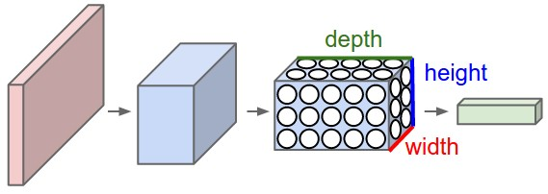
图2-13 卷积神经网络
一个卷积神经网络由很多层组成，它们的输入是三维的，输出也是三维的，有的层有参数，有的层不需要参数。
卷积神经网络通常包含以下几种层：
（1）卷积层（Convolutional layer），卷积神经网路中每层卷积层由若干卷积单元组成，每个卷积单元的参数都是通过反向传播算法优化得到的。卷积运算的目的是提取输入的不同特征，第一层卷积层可能只能提取一些低级的特征如边缘、线条和角等层级，更多层的网络能从低级特征中迭代提取更复杂的特征。
（2）线性整流层（Rectified Linear Units layer, ReLU layer），这一层神经的活性化函数（Activation function）使用线性整流（Rectified Linear Units, ReLU）f(x)=max(0,x)f(x)=max(0,x)。
（3）池化层（Pooling layer），通常在卷积层之后会得到维度很大的特征，将特征切成几个区域，取其最大值或平均值，得到新的、维度较小的特征。
（4）全连接层（ Fully-Connected layer）, 把所有局部特征结合变成全局特征，用来计算最后每一类的得分。
卷积层
（1）局部感知（Local Connectivity）
普通神经网络把输入层和隐含层进行“全连接(Full Connected)”的设计。从计算的角度来讲，相对较小的图像从整幅图像中计算特征是可行的。但是，如果是更大的图像（如96x96的图像），要通过这种全联通网络的这种方法来学习整幅图像上的特征，从计算角度而言，将变得非常耗时。需要设计10的4次方（=10000）个输入单元，假设你要学习100个特征，那么就有10的6次方个参数需要去学习。与28x28的小块图像相比较，96x96的图像使用前向输送或者后向传导的计算方式，计算过程也会慢 10 的 2 次方（=100）倍。
卷积层解决这类问题的一种简单方法是对隐含单元和输入单元间的连接加以限制：每个隐含单元仅仅只能连接输入单元的一部分。例如，每个隐含单元仅仅连接输入图像的一小片相邻区域。（对于不同于图像输入的输入形式，也会有一些特别的连接到单隐含层的输入信号“连接区域”选择方式。如音频作为一种信号输入方式，一个隐含单元所需要连接的输入单元的子集，可能仅仅是一段音频输入所对应的某个时间段上的信号。)
每个隐含单元连接的输入区域大小叫r神经元的感受野(receptive field)。
由于卷积层的神经元也是三维的，所以也具有深度。卷积层的参数包含一系列过滤器（filter），每个过滤器训练一个深度，有几个过滤器输出单元就具有多少深度。
具体如下图2-14所示，样例输入单元大小是32×32×3, 输出单元的深度是5, 对于输出单元不同深度的同一位置，与输入图片连接的区域是相同的，但是参数（过滤器）不同。
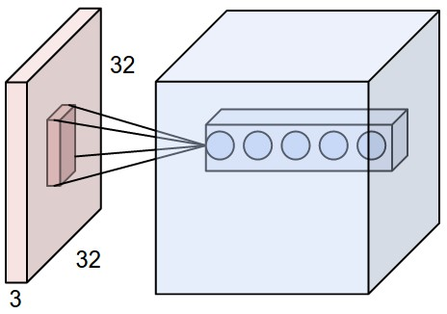
图2-14 样例深度变化
虽然每个输出单元只是连接输入的一部分，但是值的计算方法是没有变的，都是权重和输入的点积，然后加上偏置，这点与普通神经网络是一样的，如下图2-15所示：
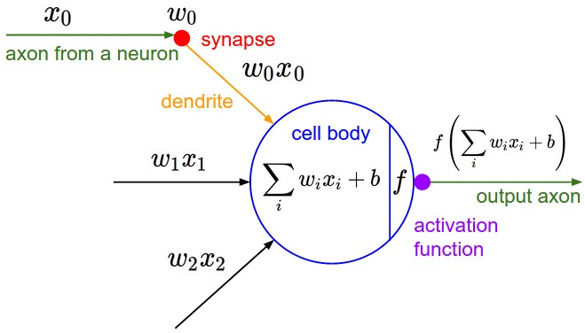
图2-15 卷积神经网络神经元模型
（2）空间排列（Spatial arrangement）
一个输出单元的大小有以下三个量控制：depth, stride 和 zero-padding。
深度(depth) : 顾名思义，它控制输出单元的深度，也就是filter的个数，连接同一块区域的神经元个数。又名：depth column
步幅(stride)：它控制在同一深度的相邻两个隐含单元，与他们相连接的输入区域的距离。如果步幅很小（比如 stride = 1）的话，相邻隐含单元的输入区域的重叠部分会很多; 步幅很大则重叠区域变少。
补零(zero-padding) ： 我们可以通过在输入单元周围补零来改变输入单元整体大小，从而控制输出单元的空间大小。
如下表2-1，我们先定义几个符号：
表 2-1 输出单元符号定义
符号 | 意义
WW | 输入单元的大小（宽或高）
FF | 感受野(receptive field)
SS | 步幅（stride）
PP | 补零（zero-padding)的数量
KK | 深度，输出单元的深度

则可以用以下公式计算一个维度（宽或高）内一个输出单元里可以有几个隐藏单元：
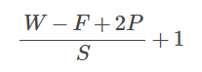 （2-10）
如果计算结果不是一个整数，则说明现有参数不能正好适合输入，步幅（stride）设置的不合适，或者需要补零。
（3）参数共享(Parameter Sharing)
应用参数共享可以大量减少参数数量，参数共享基于一个假设：如果图像中的一点（x1, y1）包含的特征很重要，那么它应该和图像中的另一点（x2, y2）一样重要。换种说法，我们把同一深度的平面叫做深度切片(depth slice)，那么同一个切片应该共享同一组权重和偏置。我们仍然可以使用梯度下降的方法来学习这些权值，只需要对原始算法做一些小的改动， 这里共享权值的梯度是所有共享参数的梯度的总和。
使用权重共享的原因有两点。一方面，重复单元能够对特征进行识别，而不考虑它在可视域中的位置。另一方面，权值共享使得我们能更有效的进行特征抽取，因为它极大的减少了需要学习的自由变量的个数。通过控制模型的规模，卷积网络对视觉问题可以具有很好的泛化能力。
（4）卷积（Convolution）
如果应用参数共享的话，实际上每一层计算的操作就是输入层和权重的卷积。这也就是卷积神经网络名字的由来。为简便起见，考虑一个大小为5×5的图像，和一个3×3的卷积核。这里的卷积核共有9个参数，记为 Θ=[θ_{ij}]3×3Θ=[θ_{ij}]3×3 。这种情况下，卷积核实际上有9个神经元，它们的输出又组成一个3×3的矩阵，称为特征图。第一个神经元连接到图像的第一个3×3的局部，第二个神经元则连接到第二个局部。具体如下图2-16所示。
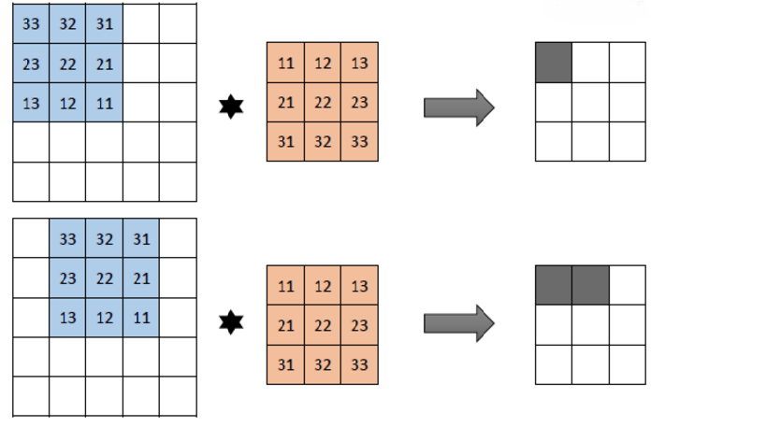
图2-16 卷积过程
图的上方是第一个神经元的输出，下方是第二个神经元的输出。每个神经元的运算依旧是
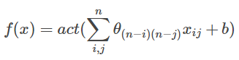 （2-11）
上面例子中的9个神经元均完成输出后，实际上等价于图像和卷积核的卷积操作。
池化层
池化（pool）即下采样（downsamples），目的是为了减少特征图。池化操作对每个深度切片独立，规模一般为 2＊2，相对于卷积层进行卷积运算，池化层进行的运算一般有以下几种：
（1）最大池化（Max Pooling）。取4个点的最大值。这是最常用的池化方法。
（2）均值池化（Mean Pooling）。取4个点的均值。
（3）高斯池化。借鉴高斯模糊的方法。不常用。
（4）可训练池化。训练函数 ff ，接受4个点为输入，出入1个点。不常用。
最常见的池化层是规模为2*2， 步幅为2，对输入的每个深度切片进行下采样。每个MAX操作对四个数进行，如下图所示：
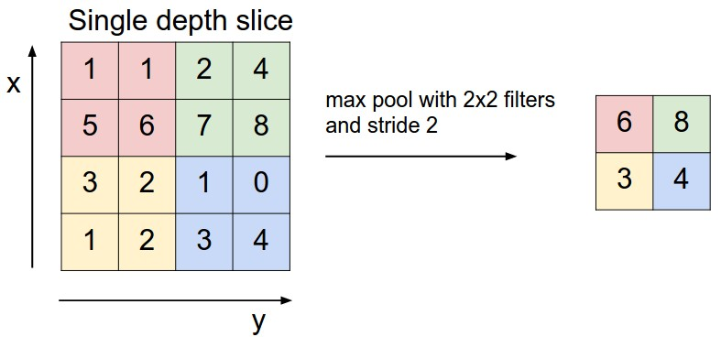
图2-17 最大池化示意
池化操作将保存深度大小不变。
如果池化层的输入单元大小不是二的整数倍，一般采取边缘补零（zero-padding）的方式补成2的倍数，然后再池化。
2.3.4 基于HTTPS和国密SM3的通信加密协议
（1）HTTPS协议
HTTPS可以认为是 HTTP+TLS。目前大部分WEB应用和网站都是使用HTTP协议传输的。TLS是传输层加密协议，它的前身是SSL协议，最早由netscape公司于1995年发布，1999年经过IETF讨论和规范后，改名为TLS^{[14]}。如果没有特别说明，SSL和TLS说的都是同一个协议。
HTTP和TLS在协议层的位置以及TLS协议的组成如下图：
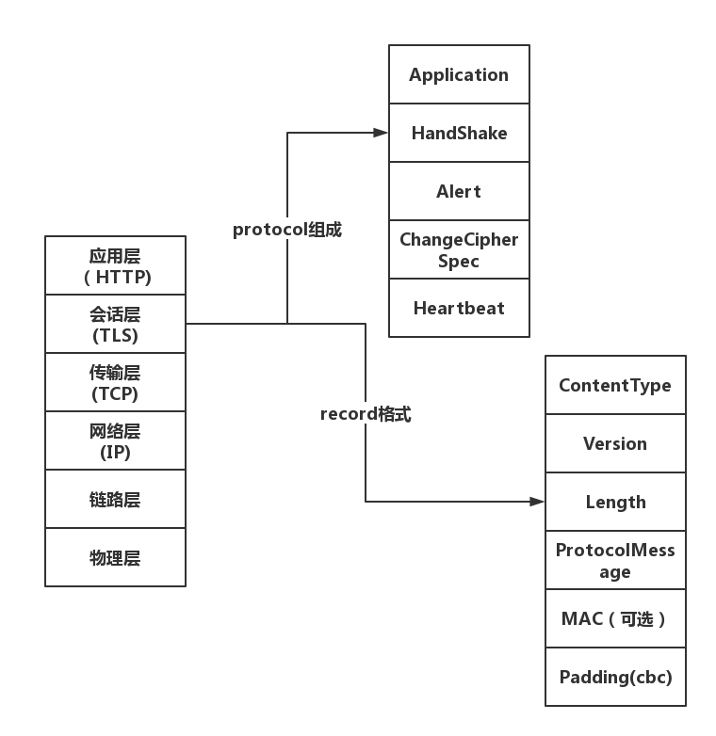
图2-18 HTTP和TLS在协议层的位置以及TLS协议的组成图
HTTPS通信过程^{[15]}如下：
1、 浏览器发起往服务器的443端口发起请求，请求携带了浏览器支持的加密算法和哈希算法。
2、 服务器收到请求，选择浏览器支持的加密算法和哈希算法。
3、 服务器下将数字证书返回给浏览器，这里的数字证书可以是向某个可靠机构申请的，也可以是自制的。
4、 浏览器进入数字证书认证环节，这一部分是浏览器内置的TLS完成的：
4.1、 首先浏览器会从内置的证书列表中索引，找到服务器下发证书对应的机构，如果没有找到，此时就会提示用户该证书是不是由权威机构颁发，是不可信任的。如果查到了对应的机构，则取出该机构颁发的公钥。
4.2、 用机构的证书公钥解密得到证书的内容和证书签名，内容包括网站的网址、网站的公钥、证书的有效期等。浏览器会先验证证书签名的合法性（验证过程类似上面Bob和Susan的通信）。签名通过后，浏览器验证证书记录的网址是否和当前网址是一致的，不一致会提示用户。如果网址一致会检查证书有效期，证书过期了也会提示用户。这些都通过认证时，浏览器就可以安全使用证书中的网站公钥了。
4.3、 浏览器生成一个随机数R，并使用网站公钥对R进行加密。
5、 浏览器将加密的R传送给服务器。
6、 服务器用自己的私钥解密得到R。
7、 服务器以R为密钥使用了对称加密算法加密网页内容并传输给浏览器。
8、 浏览器以R为密钥使用之前约定好的解密算法获取网页内容。
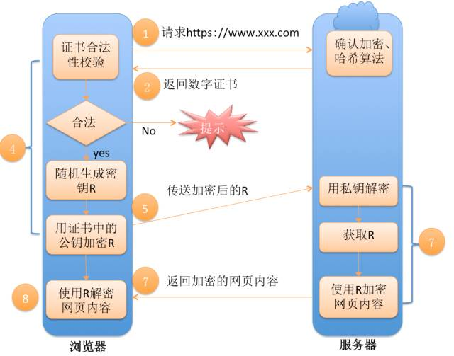
图2-19 HTTPS通信过程图
2.4 系统功能模块设计
本系统主要涉及了五个面向用户的功能模块，主要包括学习量跟踪模块，健康指导模块，学习指导模块，身份认证模块和社交分享模块。
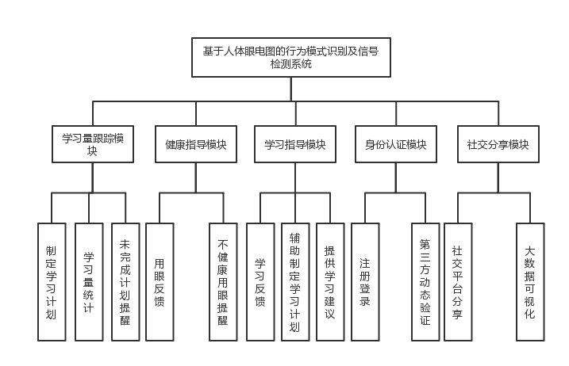
图2-20 系统功能模块图
2.4.1 学习量跟踪模块
学习量跟踪是本系统的核心功能之一，通过对用户的眼电信号进行眼动信号分类和行为分析获取眼动频率和分类值之后，带入学习数据模型进行综合分析，从而对标记为学习的时间段进行累加统计。另外，学习者可以通过自主或系统辅助两种方式制定适合自己的个性化学习计划，通过完成学习计划增进用户的学习动力和学习效率。当用户没有在制定的学习周期内完成学习计划，系统就会通过终端应用以消息震动、系统通知栏提醒等方式提醒用户。学习量跟踪流程如下图2-21所示：
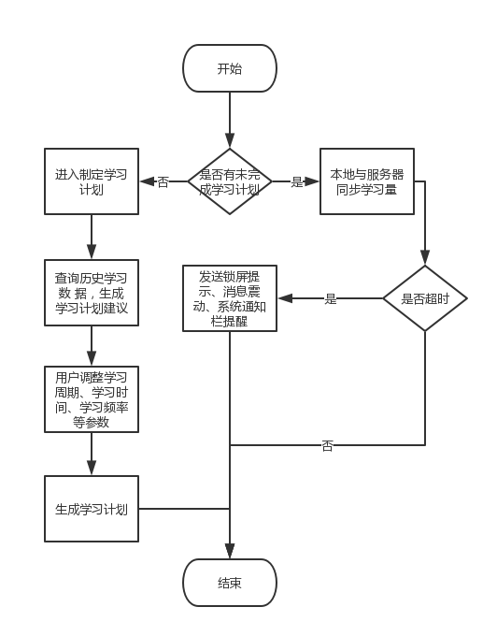
图2-21 学习量跟踪流程图
2.4.2健康指导模块
人眼是一个灵活敏感的组织，视疲劳症状的产生会影响人眼的生理参数，通常检测的人眼生理参数指标为视锐度、闪光融合频率(Critical Flicker Frenquence, CFF)、调节力。根据研究显示，合理用眼可以在长时间内对比普通近视镜及平光镜在视疲劳检测指标上相对降低，有预防假性近视的效果。
系统从两个方面进行健康指导，一是根据使用者的眨眼频率与专注时间，进行视疲劳预警，通过提醒用户合理休息使得在长期集中用眼时使人在官感上消除眼干、眼涩、眼疲劳的症状，对角膜等眼部组织起到保护作用。二是根据当前环境光强度，在环境光过暗或过强的情况下用消息震动或响铃的方式对用户进行警告。
健康指导模块的流程设计如图2-22所示
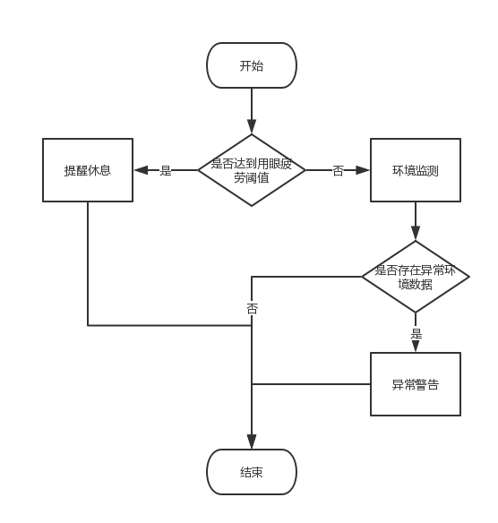
图2-22 健康指导模块流程图
2.4.3 学习指导模块
本模块通过数据分析不断优化学习数据模型，最终做到根据用户历史数据提供学习报告和学习建议帮助用户合理学习。学习反馈的具体子功能模块如图2-23所示。
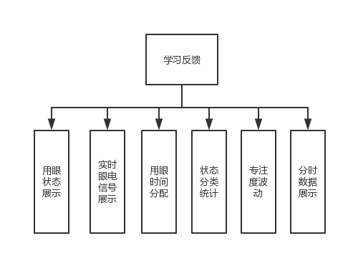
图2-23 学习反馈具体子功能模块图
通过可视化展示使用者不同时间的学习时间、状态比例、用眼状态、专注度变化从而让使用者感受到量化学习过程。结合学习计划模块，通过让用户完成建议的学习计划从而改善用户不良的学习习惯。
2.4.4 身份认证模块
身份认证模块提供本系统的登录注册功能，用户在注册的时候需要验证手机号的有效性，下次登录则直接使用账户和注册时填写的密码登录或根据客户端有效账户数据自动登录。
为了确保安全和用户隐私，系统在对第三方应用提供数据需要对用户身份进行认证。为防范爬虫等恶意应用，针对第三方登陆的时候需要用户用注册的手机号接收短信验证码进行动态身份认证，只有验证通过才允许注册账户或者登陆系统。若动态验证服务器遭受攻击导致瘫痪，客户端则采取随机图片验证码的形式进行静态验证注册登录，保证当前是人为操作。
身份认证模块流程设计如图2-24所示。
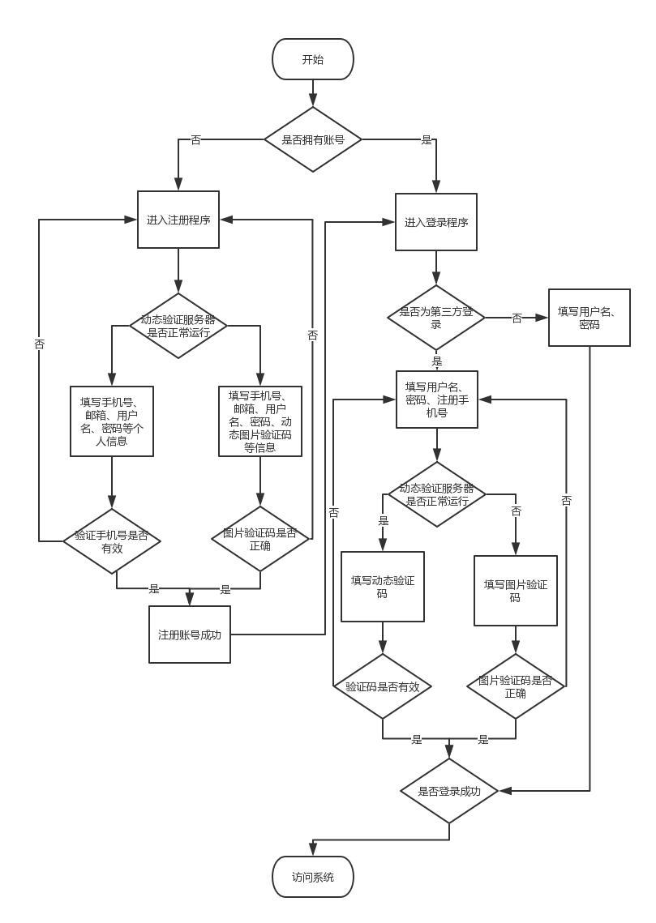
图2-24 身份认证流程图
2.4.5 社交分享模块
本功能旨在通过将生成的可视化报表和数据描述分享到微博、微信朋友圈、QQ空间等社交平台，建立好友之间的学习排行，用一种寓教于乐的方式增加人们的学习兴趣和学习动力，构建良好的学习氛围。

2.5 服务器接口设计
身份认证接口，信号处理接口，数据分析接口
2.5.1身份认证
2.5.1.1用户注册
用户初次使用时，需要进行账号注册。注册信息包括用户名、密码、电话号码。客户端将注册信息传递给服务器，服务器端验证注册，并将注册完成结果返回给客户端。
接口地址：http://ezgoto.cn/register
请求头：
Content-Type：application/json
请求方式：HTTP POST
数据（json格式）：
格式化后：
{
“Name”:“小明”,
“PassWord”:“45232f297a57a5a743894a0e4a801fc3”,
“PhoneNumber”:“13033261289”
}
服务器返回数据格式：{flag:0表示注册失败，1表示注册成功}
注册失败：
{
“Flag”:“0”,
“Message”:“注册失败”
}
注册成功：
{
“Flag”:“1”,
“Message”:“注册成功”
}
2.5.1.2用户登录
用户需要登录才能进入系统进行后续的操作，登录时，要求用户输入用户名和密码。客户端将用户登录信息传递给服务器，服务器端验证用户名是否存在及是否与密码匹配，并将结果返回给客户端，若登录成功，则同时返回Token。
接口地址：http://ezgoto.cn/login
请求头：
Content-Type：application/json
请求方式：HTTP POST
数据（json格式）：
格式化后：
{
“Name”:“小明”,
“PassWord”:“45232f297a57a5a743894a0e4a801fc3”
}
服务器返回数据格式：{flag:0表示登录失败，1表示登录成功}
登录失败：
{
“Flag”:“0”,
“Message”:“登录失败”
}
登录成功：
{
“Flag”:“1”,
“Message”:“登录成功”,
“Token”:“eyJhbGciOiJIUzI1NiIsInR5cCI6IkpXVCJ9”
}
2.5.2EOG采集数据上传接口
客户端将采集的EOG信号数据上传，服务器判断是否上传成功，若成功则再进行后续处理。
接口地址：http://ezgoto.cn/data_process
请求头：
Content-Type：application/json
请求方式：HTTP POST
数据（json格式）：
格式化后：
{
“index”: 60, #序号
“ChannelData1”: [float]*255, #采集的EOG信号通道1数据
“ChannelData2”: [float]*255 #采集的EOG信号通道2数据
}
服务器返回数据格式：{flag:0表示上传失败，1表示上传成功}
上传失败：
{
“Flag”:“0”,
“Message”:“Failed”
}
上传成功：
{
“Flag”:“1”,
“Message”:“Succeed”
}
2.5.3数据分析接口
服务器存储用户眼电信号，根据用户请求不同功能返回相应内容。客户端需传递其Token给服务器，服务器返回该用户的数据分析结果。
2.5.3.1学习报告
接口地址：http://ezgoto.cn/study_report
请求头：
Content-Type：application/json
请求方式：HTTP POST
数据（json格式）：
格式化后：
{
“Token”:“eyJhbGciOiJIUzI1NiIsInR5cCI6IkpXVCJ9”
}
服务器返回数据格式：
{
“Continuous_learning_time”:[int], #持续学习时间
“Longest_learning_time”:[int], #最长学习时间
“Concentration_fluctuation”:[float][float], #专注度波动情况
“Learning_advice”:[string] #学习建议
}
2.5.3.2数据统计
接口地址：http://ezgoto.cn/data_statistics
请求头：
Content-Type：application/json
请求方式：HTTP POST
数据（json格式）：
格式化后：
{
“Token”:“eyJhbGciOiJIUzI1NiIsInR5cCI6IkpXVCJ9”
}
服务器返回数据格式：
{
“Study_status”:[int], #当前学习状态
“Learning_time_range”:[int], #学习时间范围
“Eye_behavior_records”:[float][float], #用眼行为记录
“Concentration_fluctuation”:[float][float], #专注度波动情况
“Time_management”:[float] #时间分配
}
2.5.3.3健康报告
接口地址：http://ezgoto.cn/health_report
请求头：
Content-Type：application/json
请求方式：HTTP POST
数据（json格式）：
格式化后：
{
“Token”:“eyJhbGciOiJIUzI1NiIsInR5cCI6IkpXVCJ9”
}
服务器返回数据格式：
{
“Continuous_eye_time”:[int], #连续用眼时间
“Adverse_eye_ratio”:[float], #不良环境用眼占比
“Health_advice”:[string] #健康建议
}
2.5.3.4健康预警
接口地址：http://ezgoto.cn/health_warning
请求头：
Content-Type：application/json
请求方式：HTTP POST
数据（json格式）：
格式化后：
{
“Token”:“eyJhbGciOiJIUzI1NiIsInR5cCI6IkpXVCJ9”
}
服务器返回数据格式：{flag:0表示异常，1表示正常}
异常：
{
“Flag”:“0”,
“Message”: [string] #异常原因
}
正常：
{
“Flag”: “1”,
“Message”:“正常”
}
2.5 小结
本章首先介绍了本作品的整体实现方案流程，对基于人体眼电图的行为模式识别及信号检测系统的架构进行了详细的讲解。接着介绍了本系统的实现技术和相关原理。最后，对本系统的功能模块的设计和实现展开介绍，包括学习量跟踪模块，健康指导模块，学习指导模块，身份认证模块和社交分享模块。

第三章 作品测试与分析
本章详细阐述了作品的实现，主要包括系统环境的搭建、核心算法、Android客户端以及WEB展示平台的实现。
3.1 系统环境搭建
在本系统中，开发环境搭建在Linux操作系统（Linux Ubuntu 14.04.5）上，运行系统和验证服务器以及大数据平台需要一些环境的支持，因此我们在系统上进行相应安装和配置。
作品开发环境配置如表3-1所示。
数据库搭载在基于Flask的服务器上，相关安装包及其描述如表3-2所示。
表3-1 开发环境依赖库
g++ | build-essential | nodejs | Python-dev
Flask | pip | numpy | Scipy
matplotlib | urllib2 | Tkinter | migrate
表3-2 数据库安装包描述
安装包名 | 版本号 | 描述
Flask-SQLAlchemy | 2.3.2 | Flask扩展，能够支持多种数据库后台
sqlalchemy-migrate | 0.11.0 | sqlalchemy迁移
sqlparse | 0.2.4 | SQL解析器
3.2 算法实现
3.3 采集设备实现
本作品的数据采集设备分为两个部分，一是数据采集前端，二是数据传输后端，两者之间通过串口进行相互连接。了实现设备的便携,根据眨眼眼电信号幅度高、波形明显的特点( 幅度50μV-3 m V,持续时间200-300 ms) ,信号采集电路在保证性能的基础上尽量简化,并且电路采用可拆卸的模块化设计方案^{[16]}。信号采集电路仅包含德州仪器（TI）公司的集成模拟前端ADS1299、2.048MHz有源晶振以及必要的电阻电容。ADS1299属于专用于生物电势测量的低功耗、低噪声、8通道、24位集成模拟前端芯片，内置最高24倍的可编程增益放大电路和右腿驱动电路^{[17]}。图3-1为ADS1299单通道原理。
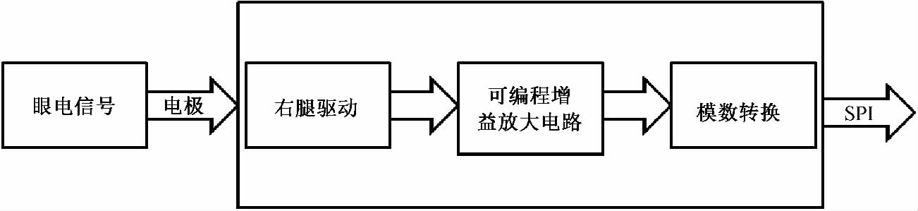
图3-1 ADS1299单通道原理
我们使用这款芯片有效地处理双通道眼电图（EOG）数据，信号经过增益，放大后从GPIO引脚传入数据后端。
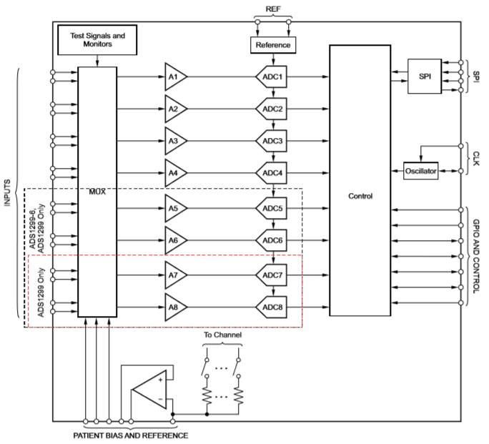
图3-2 ASD1299方框图
数据传输后端即上位机包括四个模块，ARM处理器、SPI模块、ADC模块和蓝牙通信等模块，主要用来传输环境数据和与手机终端进行通信。
3.4 Android客户端实现
这一部分我们将介绍Android客户端整个实现流程。从设备同步、功能界面、分布式存储的实现机制和方法，展示本作品的Android客户端。
3.4.1 设备同步
这一功能是为了将无线采集设备上实时或存储的眼电数据通过蓝牙传输发送到手机设备上，从而进行网络发送及数据处理。本系统使用的蓝牙通信基于Android BLE（Bluetooth Low Energy）即低功耗蓝牙，Android BLE使用的蓝牙协议是GATT协议^{[18]}，该协议的详细内容如图3-3。
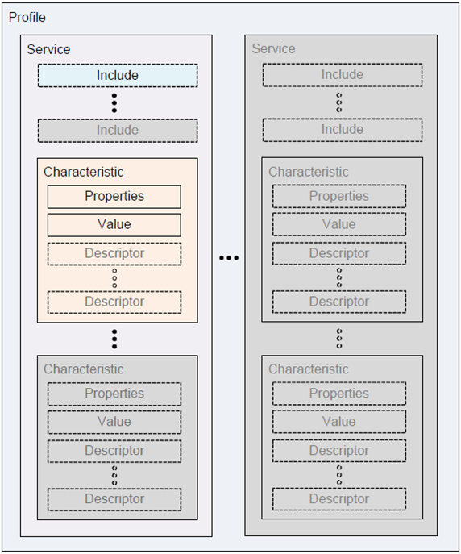
图3-3 GATT协议
每次设备同步，需要依次完成蓝牙的开启、搜索、配对与连接，对于以往配对成功的设备，在蓝牙已开启的情况下自动连接。程序流程如下图3-4所示。
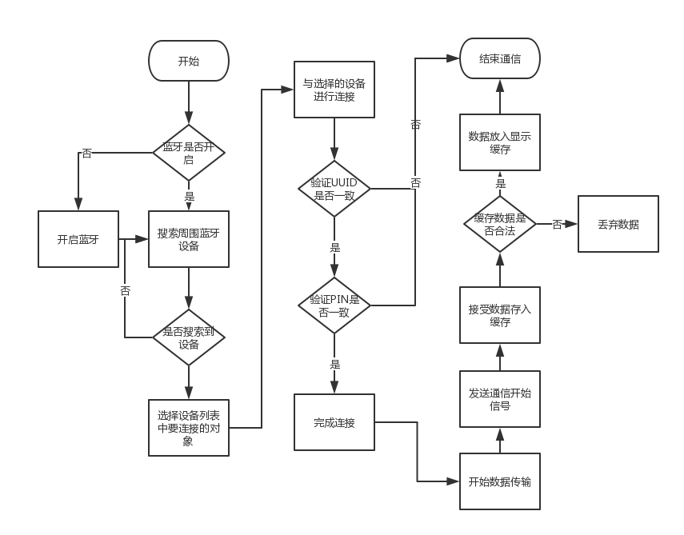
图3-4 蓝牙连接流程图
3.4.2 功能界面
启动本应用，即可进入主界面。在主界面上方显示学习计划，中部为功能按钮包括启动设备同步、打卡和输出学习报告功能，底部设计了底部导航栏用来进行不同页面的跳转。图3-5所示为主界面及打卡界面。
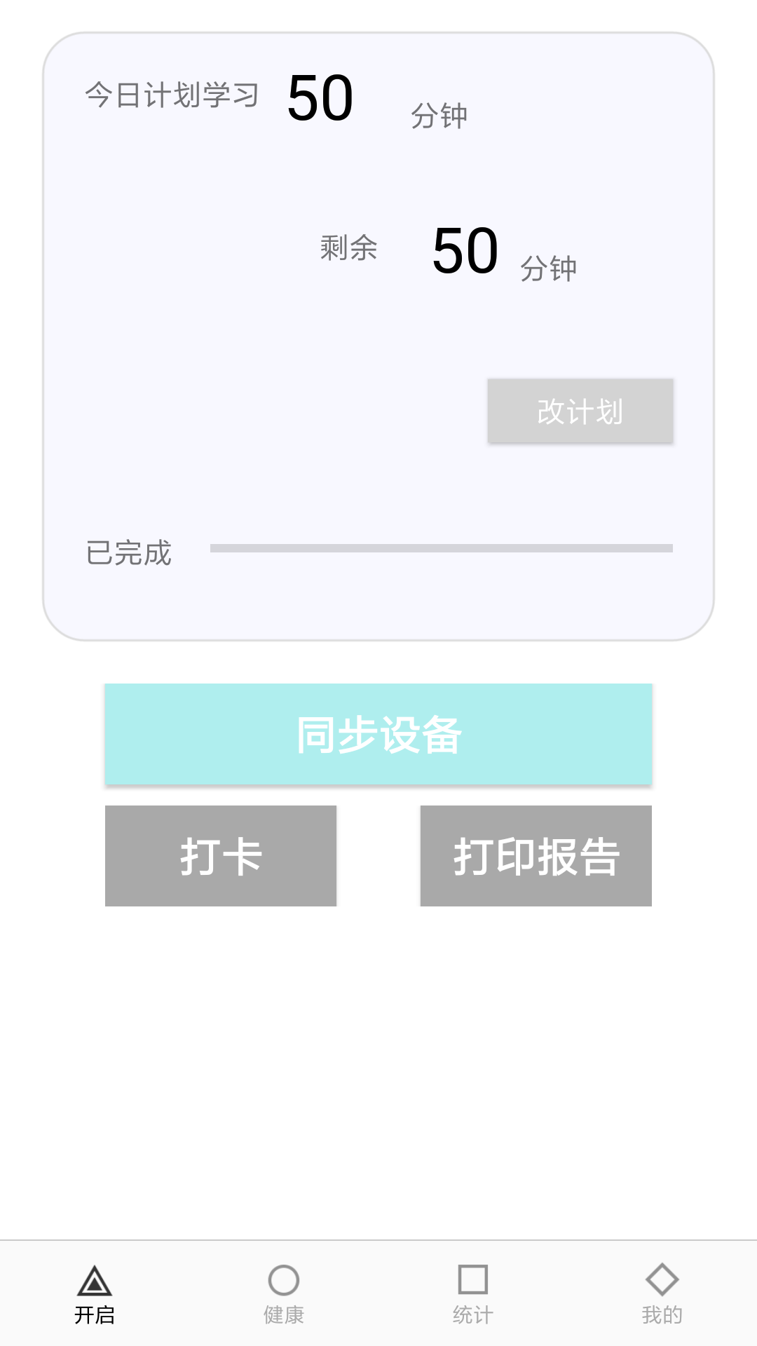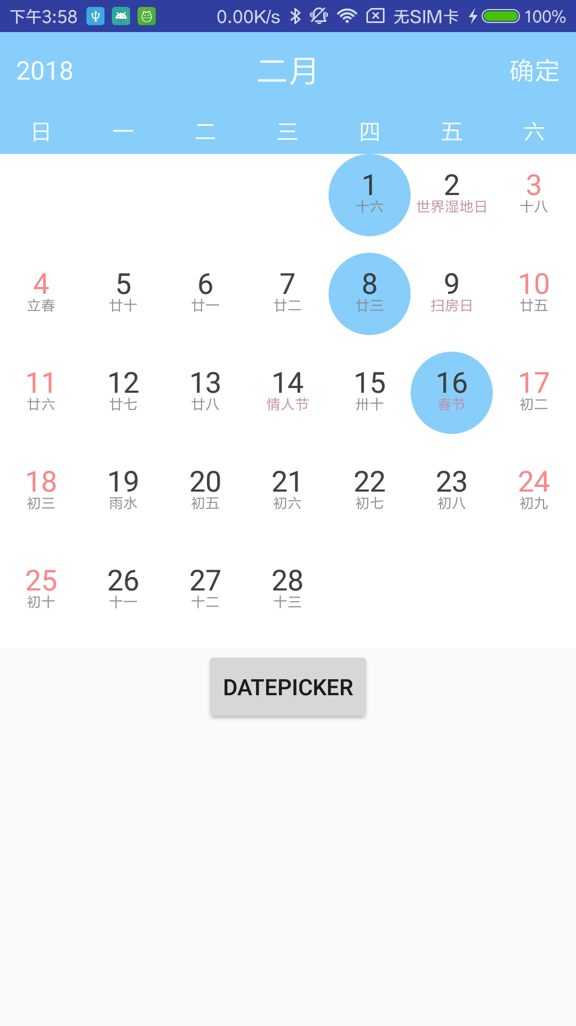
图3-5 功能界面图
底部导航栏可以跳转到主界面、健康分析界面、数据统计界面、个人界面。其中数据统计界面用来展示最近某些时间段内，用户的实时眼电信号、最近用眼状态、用眼记录、用眼时间分配以及专注力波动。如图3-6。
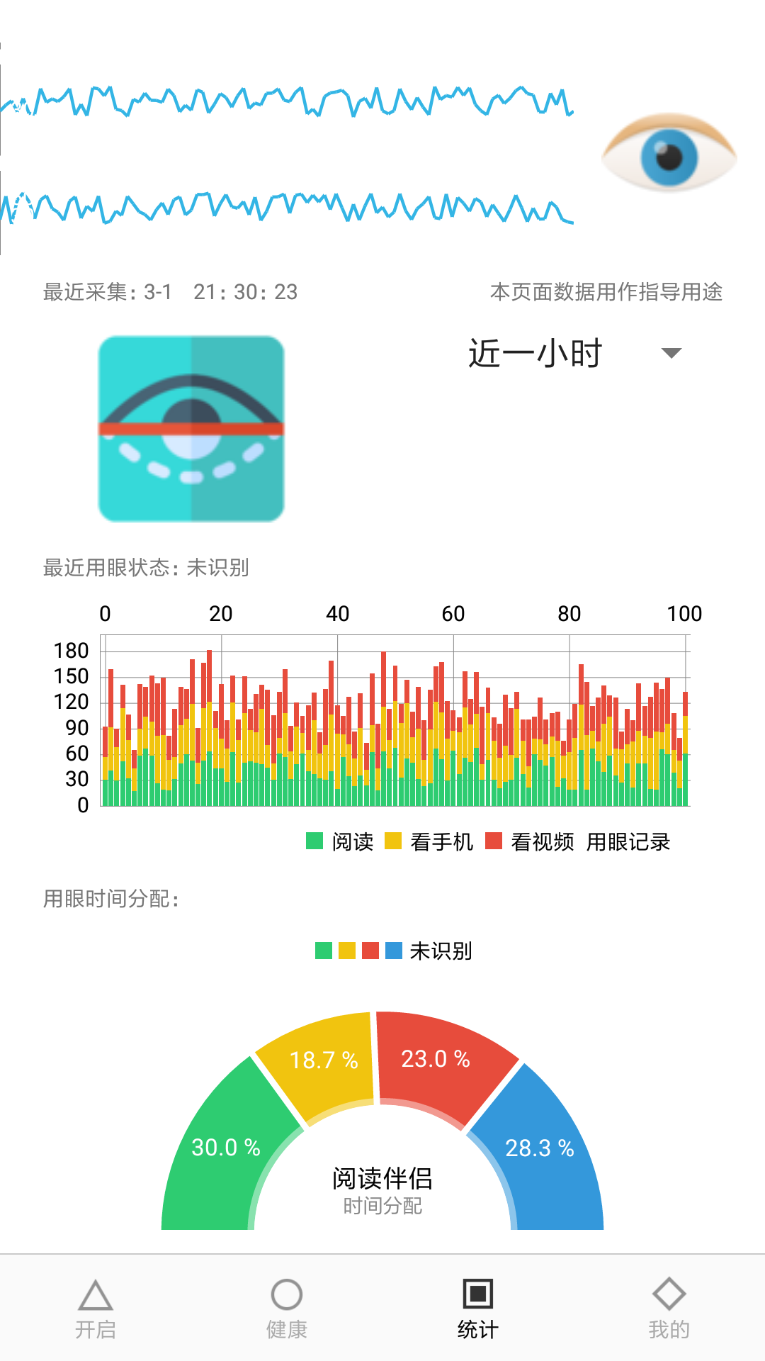
图3-6 数据统计界面
3.4.3 消息提醒
消息提醒功能的实现基于Android的Notification机制^{[19]}，通过客户端轮询服务器是否存在异常信息，通过震动、响铃、呼吸灯等多种方式进行提醒^{[20]}。提醒内容主要包括学习量未完成提醒和健康提醒两方面，其中健康提醒部分一是根据使用者的眨眼频率与专注时间，进行视疲劳预警，二是根据当前环境光强度，在环境光过暗或过强的情况下用消息震动或响铃的方式对用户进行警告。如图3-7所示。
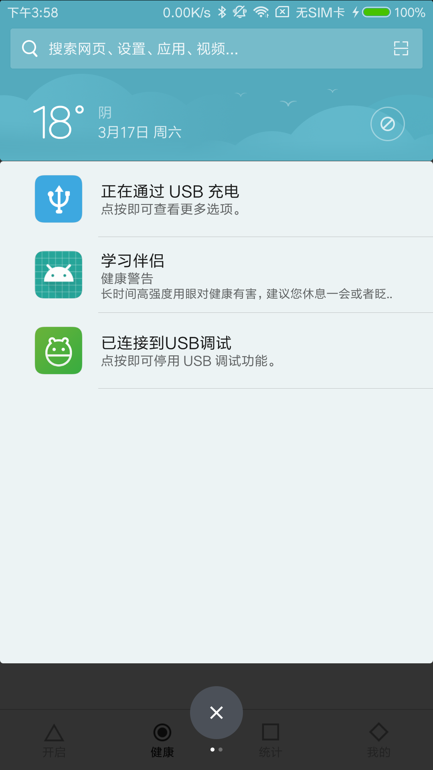
图3-7 系统场景展示图
3.5 WEB展示平台实现
3.6 小结

第四章 创新性说明
（本部分内容主要说明作品的创新性）

第五章 总结

参考文献
[1] 王君. EOG信号的特征提取与识别算法研究[D].安徽大学,2010.
[2] Kanoh S, Ichinohe S, Shioya S, et al. Development of an eyewear to measure eye and body movements.[C]// International Conference of the IEEE Engineering in Medicine & Biology Society. Conf Proc IEEE Eng Med Biol Soc, 2015:2267.
[3] 张贝贝, 欧阳蕊, 张超, 吕钊. 基于EOG的阅读行为识别中眨眼信号去除算法研究[J]. 信号处理, 2017, 33(2):236-244.
[4] Ching K W, Singh M M, Zaaba Z F. Human Activity Recognition (HAR) for Wearable Sensors with Classification Techniques[J]. Advanced Science Letters, 2017, 23(5):4206-4210.
[5] Finkelstein D, Gouras P. Visual Electrophysiology An Introduction to the ERG, EOG, ERP, and VER.[J]. International Ophthalmology Clinics, 1969, 9(4):857-881.
[6] 彭毅. 眼动信号的提取与分类识别研究[D]. 上海师范大学, 2016.
[7] Kanoh S, Ichinohe S, Shioya S, et al. Development of an eyewear to measure eye and body movements.[C]// International Conference of the IEEE Engineering in Medicine & Biology 8Society. Conf Proc IEEE Eng Med Biol Soc, 2015:2267.
[8] Searle A, Kirkup L. A direct comparison of wet, dry and insulating bioelectric recording electrodes.[J]. Physiological Measurement, 2000, 21(2):271.
[9] Hecht R. Nearest matched filter classification of spatiotemporal patterns.[J]. Applied Optics, 1987, 26(10):1892-1899.
[10] Heidelberg S B. Nyquist Sampling Theorem[M]// Encyclopedia of Neuroscience. Springer Berlin Heidelberg, 2011:2911-2911.
[11] Barros J, Diego R I. On the use of the Hanning window for harmonic analysis in the standard framework[J]. IEEE Transactions on Power Delivery, 2006, 21(1):538-539.
[12] Pillon L, Piccoli A. RXc graph and RXc Z-score graph methods: US, US 20040167423 A1[P]. 2004.
[13] Shamwell J, Lee H, Kwon H, et al. Single-trial EEG RSVP classification using convolutional neural networks[C]// SPIE Defense + Security. 2016:983622.
[14] &Lt J F R. The Hypertext Transfer Protocol (HTTP) Authentication-Info and Proxy- Authentication-Info Response Header Fields[J]. Journal of Intensive Care Medicine, 2015, 13(13):135-143.
[15] Čoh T. System for direct and proxied communication with Web browser processes using the HTTP protocol[J]. Hrvatska znanstvena bibliografija i MZOS-Svibor, 2011:51.
[16] Anthony P. Sundstrand Data Control Inc. Holt. Signal acquisition:, EP 0487701 A1[P]. 1992.
[17] Nguyen T C, Huynh T Q, Vo T T, et al. An EEG Front-End System Using ADS1299[M]// 6th International Conference on the Development of Biomedical Engineering in Vietnam (BME6). 2018:717-722.
[18] Yu C M, Lin E L. Reliable Formation Protocol for Bluetooth Hybrid Single-hop and Multi-hop Networks[J]. IEEE Network, 2017:1-6.
[19] Dumoulin J, Muresianu P. Notification mechanism:, EP2773077[P]. 2014.

[20] Lin F J, Yang C S, Yang Y S. Supporting Learning Context-aware and Auto-notification Mechanism on an Examination System[J]. Neuro Endocrinology Letters, 2007, 28(6):841-845.

